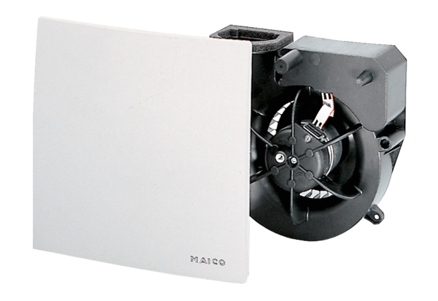Вентиляторный узел ER 100 GКомплект поставки: 1 штукАссортимент: B
Номер артикула: 0084.0133Изготовитель: MAICO

